天津市政工专业人员继续教育培训网
在线学习平台
学员使用手册
tjzgwp.chinahrt.com

服务热线：400-0666-099
咨询热线：022-23391756

目 录

1 注册与登录 1
1.1 注册 1
1.2 登录系统 3
2 培训计划 4
2.1 我的培训计划 4
2.2 选择课程 5
2.3 学习课程 6
2.4 查看计划档案 8
3 我的培训班 9
4 我的考试 11
5 我的档案 13
6 修改个人资料 14
7 消息中心 14
8 常见问题 15

注册与登录
在线学习平台为学员提供在线学习、考试测评、档案管理、个人资料修改等服务。在线学习平台可以打破时空限制，有效解决工学矛盾，方便学员学习，并时时跟踪学员的学习进展，将学员在线的培训情况写入个人“培训档案”，统一纳入平台管理。

注册
登录网址http://tjzgwp.chinahrt.com/，进入登录框界面（如图 1.1.1），点击“注册”按钮，进入“录入个人信息”界面(如图1.1.2)，按照注释输入相关注册信息，点击“确定”按钮后，进入“填写详细信息”界面（如图1.1.3），标有“*”的为必填项。请如实的填写相关信息，以保证你的报名、考试的有效性。带“*”为重要信息，请务必准确真实填写。完成注册。完成所有选项的填写后点击“确定”按钮完成注册。
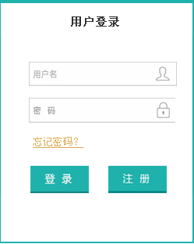
图 1.1.1登录框
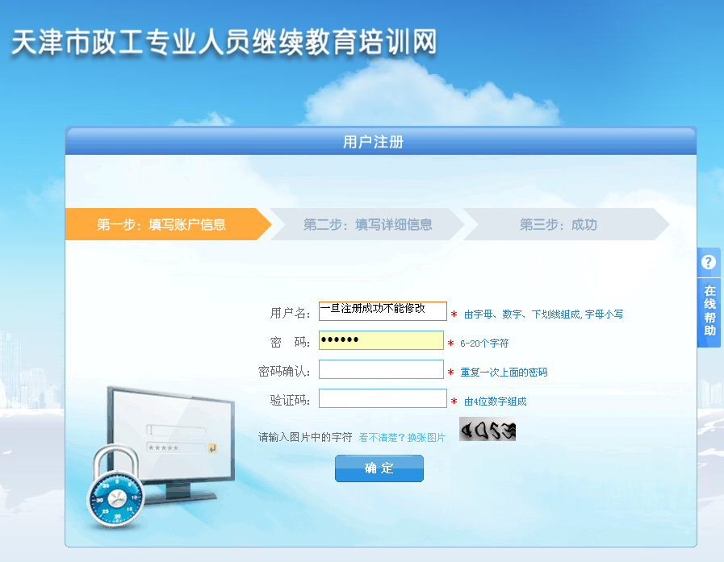
图 1.1.2录入个人信息
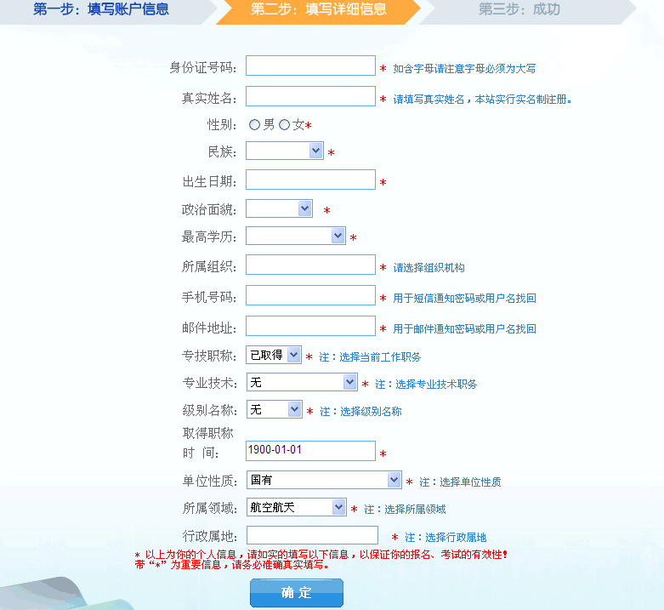
图 1.1.3填写详细信息

登录系统
用户登录网址http://tjzgwp.chinahrt.com/，进入登录框界面，输入登录信息（用户名及密码），然后点击“登录”按钮。如图1.2.1
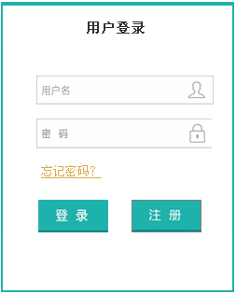
图1.2.1登录框
学员登录后进入学习首页。主导航栏由“我的培训任务”、 “我的考试”、“我的档案”，“我的培训班”、“我的自购课程”模块组成。如图1.2.2
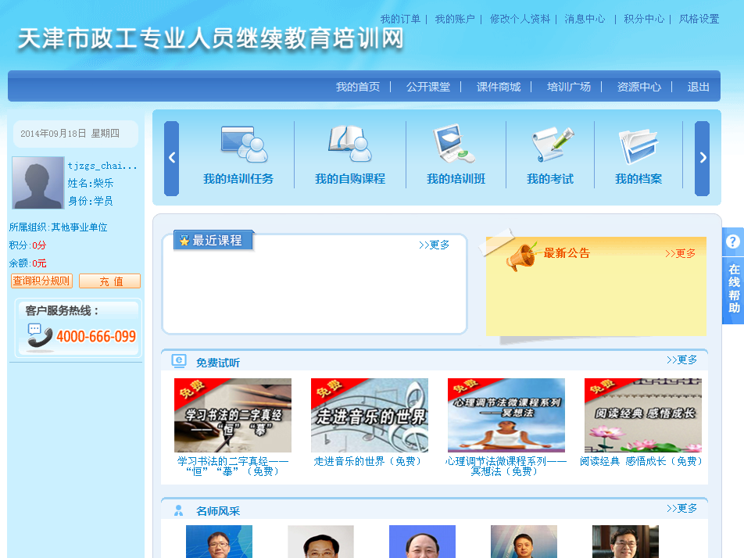
图1.2.2学习首页

培训计划

我的培训计划
点击“我的培训任务”进入培训计划列表，选择相关培训计划后，点击“激活”按钮（如图2.1.1）。
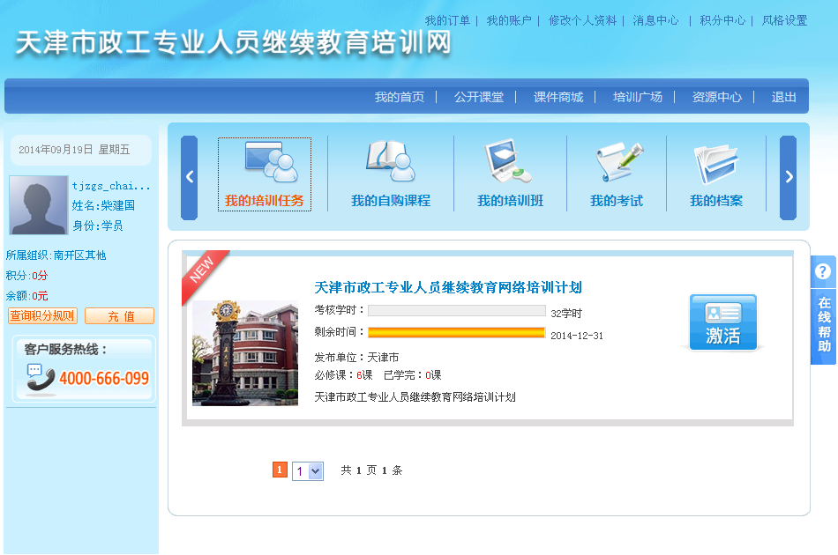
图 2.1.1激活培训计划
在弹出框输入激活卡号与激活卡密码（如图2.1.2激活页面）
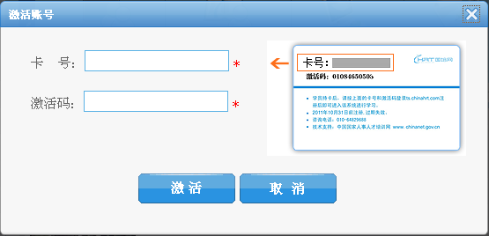
图2.1.2激活页面

激活后（如图2.1.3培训计划选课界面），返回我的培训任务，点击按钮进入学习。
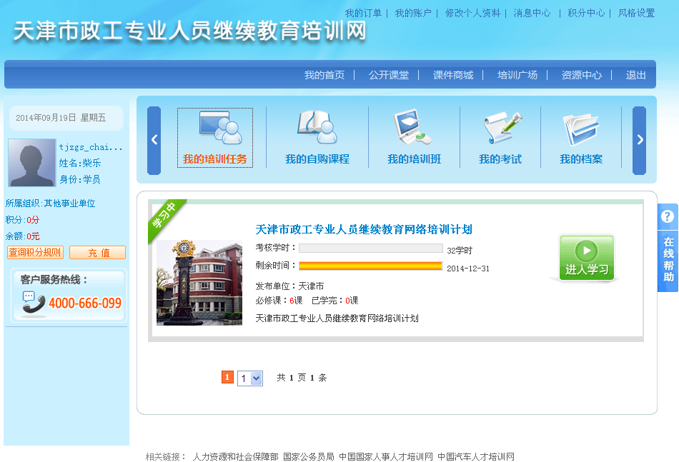
图 2.1.3培训计划选课界面

选择课程
点击“添加课程”后，进入选课列表，选课列表中，有标识的为必修课课程，必修课共计6门，18课时。需全部学习完成参加考试。选修课共计36门，可选择总计14课时的课程进行学习，学习完成即可通过。点击课程出现时为选择好课程，然后点击添加课程进入课程列表。点击即可选择完成课程选择，开始学习（如图2.2.1选课完成）注：考试需在将课程完全学习完成后方可进行。
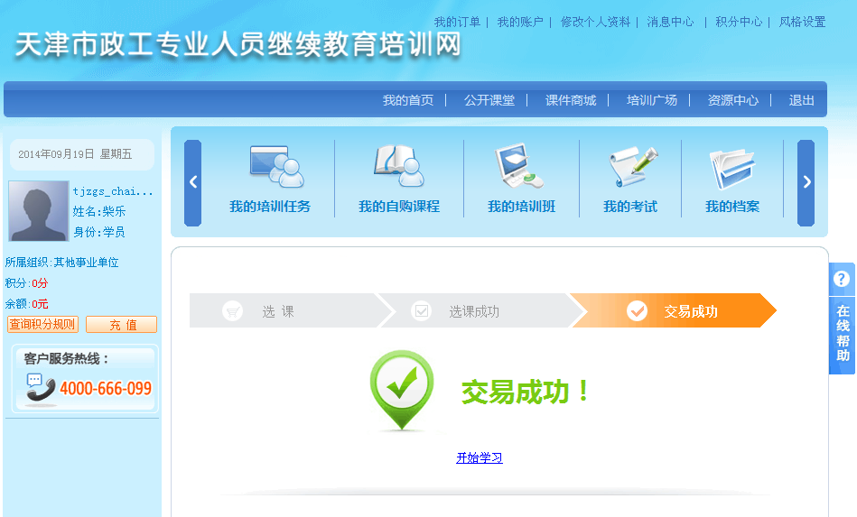
图2.2.1选课完成

学习课程
在首页点击“我的培训任务”图标按钮，找到需要学习的培训计划后点击其右侧的“进入学习”按钮（如图2.3.1）。
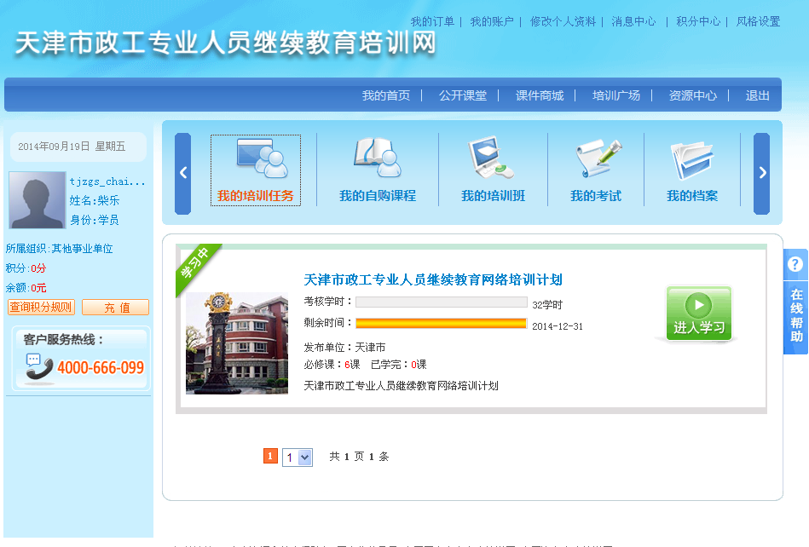
图2.3.1培训计划列表
点击课程列表相应课程上的播放按钮（如图2.3.2），进入“课件详情”（如图2.3.3）。

图 2.3.2课程列表
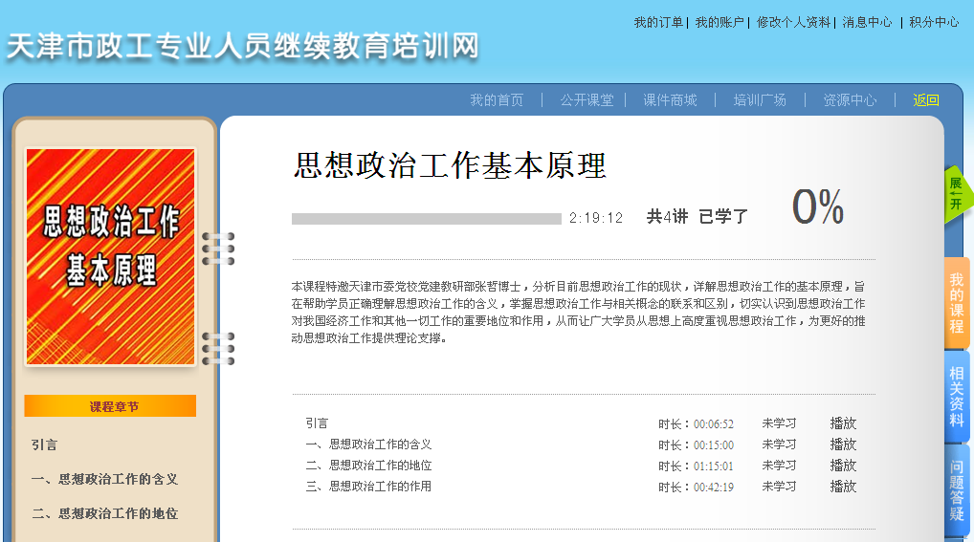
图 2.3.3课程详情
点击“播放”，进入课件学习界面（如图2.3.4），首先会弹出一个对话框，问你“是否从上次退出的时间继续学习？”“确定”键是接续上次退出位置观看，“取消”键是从头开始观看。
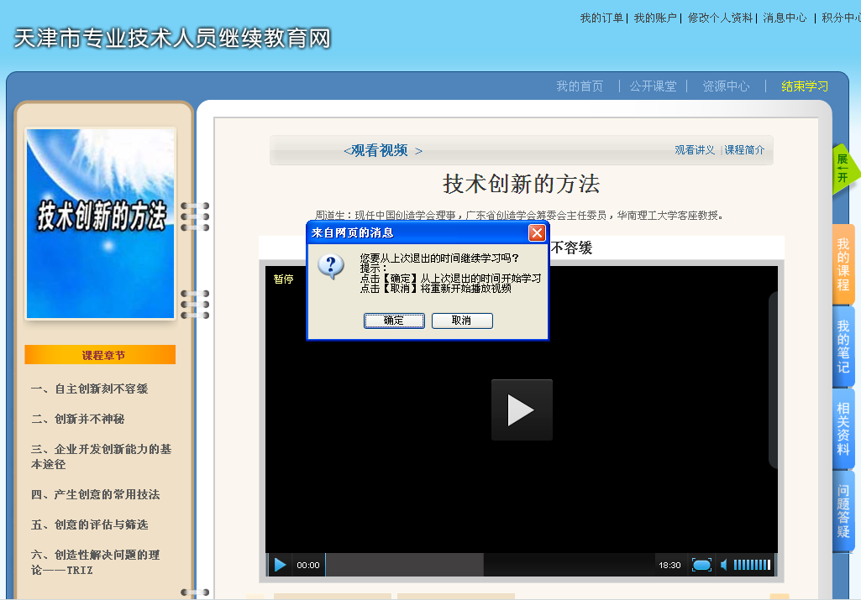

图2.3.4课程学习界面

点击页面上面“观看讲义”、“课程简介”，可以对课程背景有更多了解，点击页面右侧“我的笔记”可以在观看课程的过程中做笔记，点击“相关资料”可以查看与本课程相关的学习资料，选择“问题答疑”可以向老师提出学习过程中的一些疑问。点击页面右上角“展开/恢复”可以隐去/恢复课程章节的介绍。

查看计划档案
点击“我的培训任务”图标按钮，选择相应培训计划的“进入学习”按钮进入培训计划详情页面，点击绿色“查看培训计划档案”按钮(如图2.4.1，进入到培训档案页面。详细操作见5我的档案。
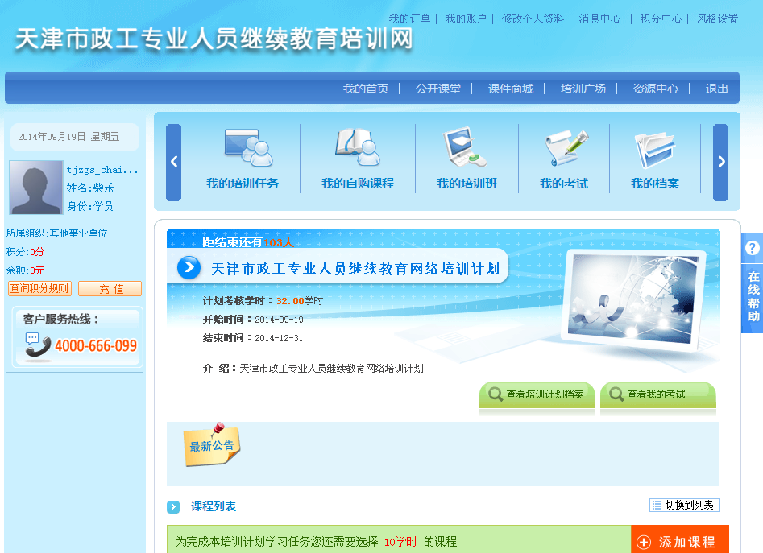
图 2.4.1进入到培训档案页面

我的培训班
学员在“我的培训班”参加学习培训主管创建的培训班。
点击“我的首页”—“我的培训班”进入到培训班列表。培训班后面的“激活”按钮可以激活培训主管下发的培训班，（未发布培训班时，学员端无内容）激活的详细步骤如图3.1所示。“课程介绍”查看培训班下的课程信息。（如图3.1）通过自主报名参加的培训班“在线学习”进入到培训班详细信息的页面，选择相应课程图片上的“播放”按钮或课程的名字，开始观看课程。（如图3.2）观看课程的操作如2.3学习课程。已经过期的培训班，点击“查看”按钮查看培训班的详细信息。
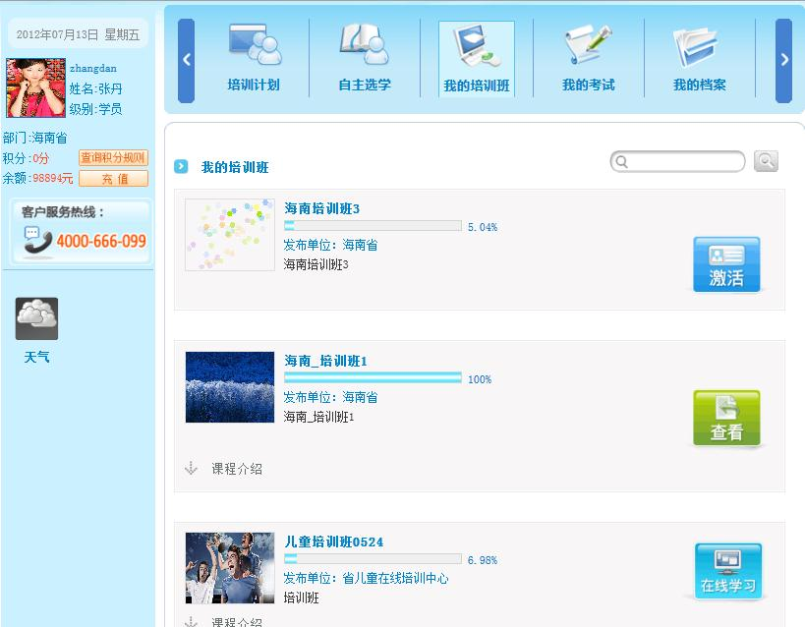图 3.1我的培训班

图 3.2观看课程

我的考试
“我的考试”中列出要求考试的信息，根据“时间”、“考试状态”、“名称”查询将要参加的考试。选择去考试，会有提示的对话框，“确定”进入考试页面，做完试题后“提交试卷”。（如图4.1）
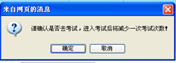
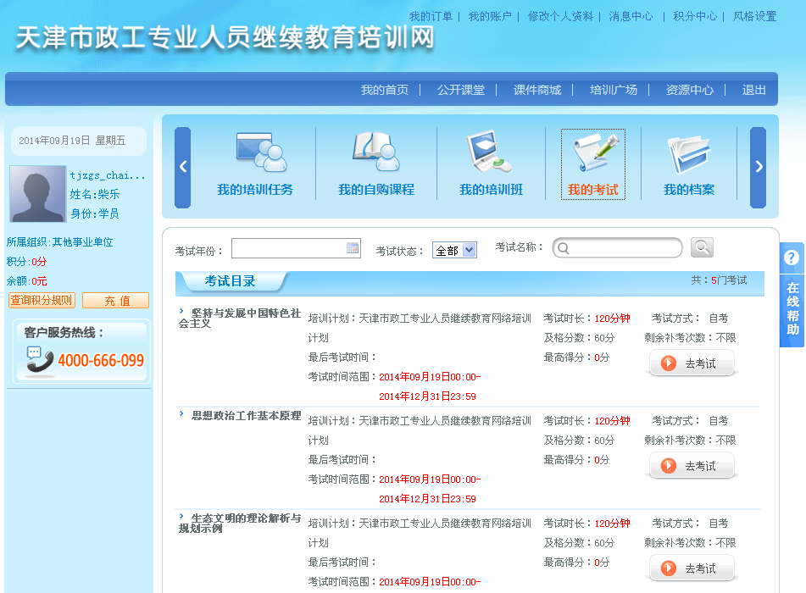

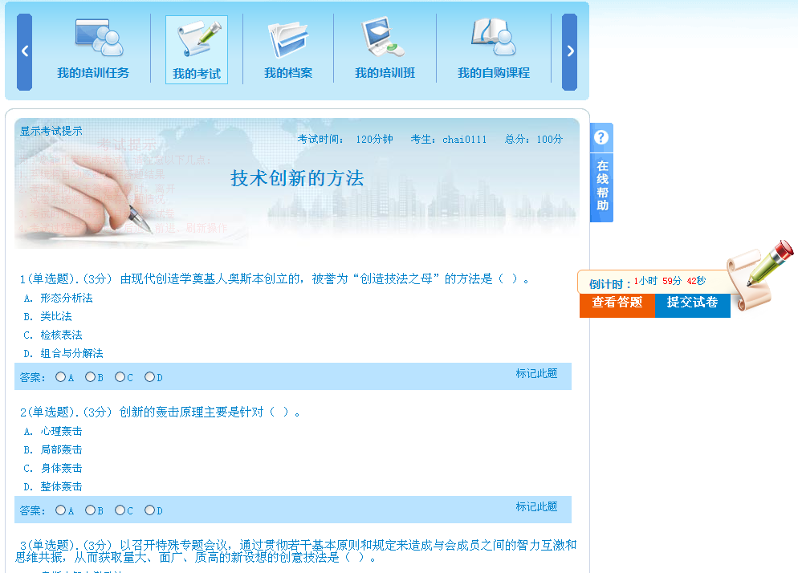
图 4.1我的考试

我的档案
“培训档案”记录在线培训的详细信息，分集体学习、自主学习和历史档案三类，包括必修课和选修课的学习进度、学习结果、考试成绩等，由计算机根据学习情况自动生成。（如图5.1）选择相应的培训计划名称或图片进入到培训计划的详细页面，学习完成考试通过后选择“打印证书”在线打印证书，选择“打印档案”在线打印培训档案。申请线下培训记录则需由个人填写培训情况，提交管理员批准后生成。（如图5.2）
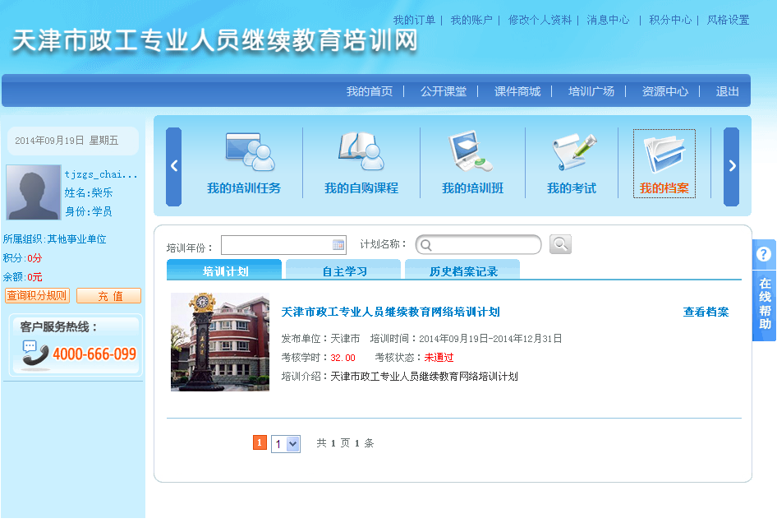
图5.1我的培训档案
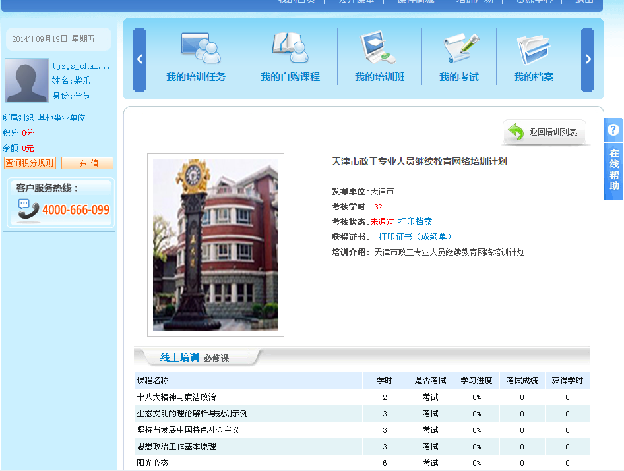
图5.2培训档案详情

修改个人资料
“修改个人资料”可以对个人的基本信息、密码进行修改。（如图6.1）

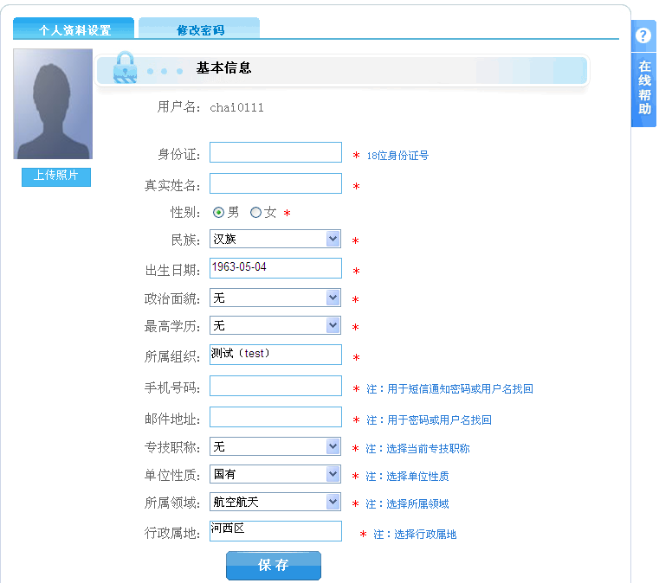
图6.1修改个人资料

消息中心
通过消息中心查看通知公告、站内信和调查问卷，通知公告包括系统通知、培训通知和考试通知。站内现为学员提供了一个相互交流的渠道，调查问卷提供了一个反馈信息的窗口。点击首页页面上侧的“消息中心”进入消息中心页面，点击首页“最新公告”栏的“更多”也可进入消息中心（如图7.1）

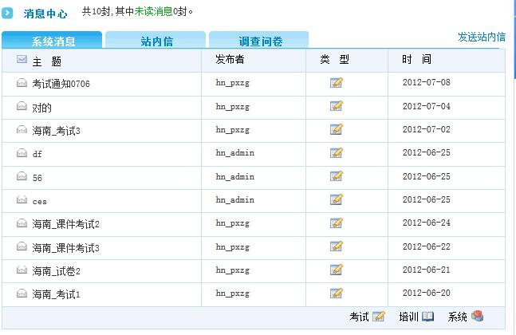
图 7.1消息中心

常见问题
无论你在学习时遇到什么问题，请随时拨打我们的服务电话：400-0666-099，得到及时帮助。
问题一：播放课件时跳出播放页面，但显示“正在缓冲”，课程视频无法播放。
答：如电脑带宽不足或网络连接较慢，会出现缓冲或者无法打开黑屏的情况。出现这样情况，建议查询一下网速、浏览器及播放器版本。
网速要求带宽1M以上。
浏览器要求IE内核6.0以上、9.0以下，比如IE、360、腾讯TT等。

IE浏览器、火狐浏览器、360浏览器
播放器版本要求Adobe Flash Player 11.0以上 ，播放器如未安装时，需安装，如下图所示：

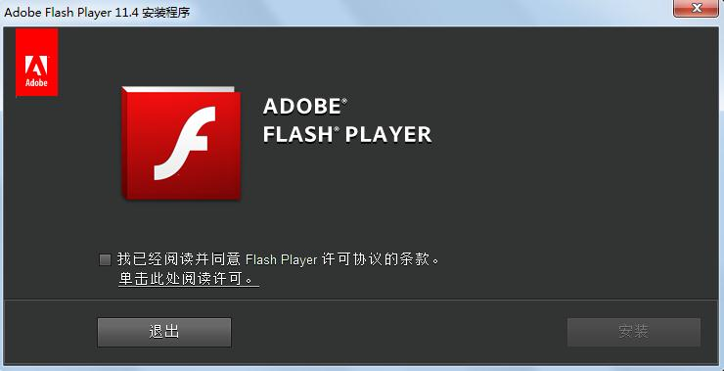

问题二： 课程播放后再打开别的工作文档 ，结果学习进度不记录，显示条不变化。
答：为保证学习过程的真实性，课件在学习过程中必须保持为焦点页。如切换到别的页面，课件播放将自动终止。

问题三：无法进行考试。
答：需确认学习进度为100%完成后，才可进行考试。如管理员没有安排考试，则点击此项也无反应。

最后，祝您学习愉快！

天津市政工专业人员继续教育培训网

在线学习平台

服务热线：400-0666-099
政策咨询热线：022-23391756

网址： tjzgwp.chinahrt.com

